**ПРОЕКТ по литературе:**

Составление электронного альбома

**«Словесные и живописные портреты русских крестьян»**

(по рассказу «Бежин луг» из цикла «Записки охотника» И. С.Тургенева)

**6 класс**

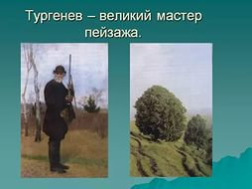

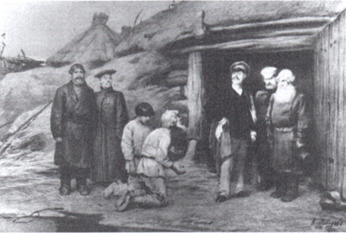

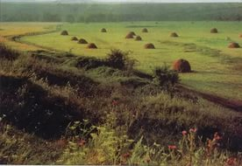

Иван Сергеевич Тургенев с детства любил природу родного края. Часто убегал он с одним из дворовых в глушь сада, который был для будущего писателя совершенно особым миром. «Эти деревья, эти зеленые листья, эти высокие травы заслоняли нас от всего остального мира», — писал он. Местные лесники и охотники рассказывали мальчику о жизни и повадках птиц, брали его с собой на охоту. Эта страсть и привела его в последующем к написанию знаменитых «Записок охотника», где Тургенев выступил как первоклассный художник-реалист.

**В «Записках охотника» Тургенева** — не только картины русской природы. Непритязательная обстановка крестьянской избы, хозяйственный двор у помещика, куры, копающиеся в навозе, лошади, обмахивающиеся хвостами, картинка конской ярмарки — вся эта проза обыденной жизни превращается у писателя в поэзию. Тургенев характеризует человека через окружающие его вещи, через обстановку домашнего быта, через описания природы.

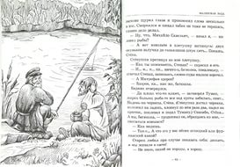

**«Бежин луг»-** рассказ из цикла «Записки охотника».   
Герой рассказа, Пётр Петрович, охотясь, заблудился в лесу и вышел к месту, которое местные жители называли Бежиным лугом. Здесь он заметил костёр, рядом с которым сидели люди. Подойдя поближе, он увидел мальчиков, которые стерегли табун лошадей. Они приняли Петра Петровича как доброго путешественника, а не как конокрада, которых сторожи лошадей всегда опасаются. Видно, было в его внешности что-то притягивающее и доверительное. Они по-братски пригласили его к огню и переночевать. Мальчиков было пять. Федя был одним из заводил, сын зажиточного крестьянина. Павел - немного неказист, но в нём чувствовалась железная воля. У Кости было необычное лицо, похожее на лицо белки, с задумчивым взором. Ваня был самый тихий, неразговорчивый мальчик лет семи. А у Илюши было неприметное лицо, но зато он знал много прибауток, легенд. Мальчики стали рассказывать друг другу разные поверья, связанные с нечистой силой. Конечно, все эти истории – выдумка, но ребята верят всему, ни в чём не сомневаясь. Для них это - развлечение, детские забавы. Тургенев душой проникся во внутренний мир крестьянских детей и понял их проблемы, радости, тревоги. Он сумел создать в своём повествовании несколько мальчишеских характеров и наделил этими характерами именно детей потому, что они более свободны в своих мыслях, чем взрослые. Их тоже ждёт взрослая трудная крестьянская жизнь с заботами и невзгодами, когда некогда балагурить и сочинять сказки.

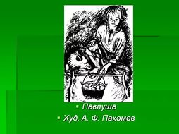

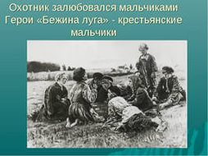

В этом рассказе И. С. Тургенев создал также великолепные пейзажи, любовно описывая лучезарное солнце, воздушные облака, знойные запахи лета. Писатель подробно описывает летнюю ночь, все движения в природе накануне утра. Он как бы связывает воедино детей и природу, показывая мальчиков в их естественности и простоте. В этих описаниях мы видим мастерство художника.

**Домашнее задание:** составить свой мини-проект по рассказу «Бежин луг»

Содержание проекта может быть различным, оно может содержать след.пункты:

1.История создания рассказа

2.Главные герои произведения

3.Проблематика произведения

4.Роль пейзажа и портрета в рассказе(примеры)

Оформление на листе А4, подписать ФИ, класс. Картинки уместны(можно нарисовать, а можно распечатать и приклеить)

Жду работу до 4.12. не тяните!!!